【総合的な学習の時間】 №１２ 人とつながる力・社会に参画する力
中学生はもう大人？ まだ子ども？ （バルガー事件より）
- 実際の殺人事件（バルガー事件）を通じて、保護か
厳罰かをめぐって想像を働かせる。
◆ ｢責任｣という観点から大人とは？ 子どもとは？
を考える。
3つの力のうち【人とつながる力】【社会に参画する力】

ねらい

■ ディベート
リテラシー

授業の流れ
中学生はもう大人？ まだ子ども？

 | 授業の流れ（生徒） | 教師の支援（発問やことばがけ） | ポイント
５分  ４０分  ５分 | ○「少年」は法律上どう扱われるか  １２歳－軽労働ができる  １４歳－刑事上の責任が問われる  １５歳－会社に就職ができる 等 | ●黒板に書いていく  「できること」と「責任」の両方がついてくることに着目させる  ●大人と子どもの境目はどこに？ | ★「正解はたくさんある」ことを強調する
５分  ４０分  ５分 | ○バルガー事件を考える  (1)バルガー事件の経過を読み上げる  (2)厳罰か保護かを決める  ○ディベートの準備  (1)機械的に厳罰側と保護側との２つのグループに分かれる  (2)厳罰側は「検察官ヘンリケウスの最終弁論」を、保護側は「弁護人 ターナーの抗弁」を読む  (3)必要に応じて、ゲストティーチャーの説明を受ける  ○ディベート  ２つのグループに分かれてディベート  (1)厳罰か保護かの観点で行う  (2)双方の評価できる点を明らかにする | ●ワークシートの説明のみを読み上げる  ●感じた理由を書き込ませる  ●教室を２つのサイドにわけ、互いに向かい合わさせる  ●厳罰側、保護側の双方に資料を渡し、読み合わせをさせる  ●作戦タイムを与え、論点を整理させる  ●必要に応じて、ゲストティーチャーからの助言をもらう  ●教師、ゲストティーチャーはバランスよくディベートが進行するように、必要に応じて助っ人としての発言をする  ●勝ち負けでなく、いかに想像力を働かせ、論理的な展開ができたかを評価する | ★ディベートは賛成反対両方の立場で考えることが大事  ★生徒の意見が出やすくなるように支援する
５分  ４０分  ５分 | ○少年法を通して考えたことについて意見をまとめる  ○ゲストティーチャーからの評価をもらう | ●感想を記入させた後、何人かの生徒の意見を聞き、交流する
準 備

- バルガー事件（本冊子p149参照）
- バルガー事件の解説（「世界で一番受けたい授業２」藤原和博
「子どもを殺す子どもたち」デービッド・ジェームズ・スミス

ゲスト

- 現役弁護士（経験者でも可）

板書の例

１２歳－軽労働ができる
１４歳－刑事上の責任が問われる（少年法改訂）
１５歳－普通の会社に就職ができる など

バルガー事件（１９９３年 イギリス）

厳罰 か 保護 か
中学生はもう大人？ まだ子ども？（バルガー事件より）

参 考 資 料

「世界でいちばん受けたい授業２」藤原和博 小学館

中学生はもう大人？ まだ子ども？（バルガー事件より）

１
少年ができること
１２歳－
１４歳－
１５歳－
１６歳－
１７歳－
１８歳―
２
バルガー事件の概要
１９９３年２月、イギリスのリバプールで事件は起きた。
当時１０歳のボビーとジョン。ふたりの少年は、学校をずる休みして、近くのストランドというショッピングセンターで万引きをしていた。そこで彼らは、ジェームズ・バルガーちゃん（当時２歳１１ヶ月）と出会った。一緒に買い物に来ていた母親からふと離れて遊んでいたジェームズちゃんは、ふたりにおもしろがってついていった。彼らはジェームズちゃんの手を引いてショッピング・センターから連れだし、あちこちと連れ回したあげくに、立ち入り禁止の線路の引き込み線で、この２歳の幼児をいじめぬいた末に殺してしまう。石や金具で何十回となぐったうえ、線路の上に死体を放置したのだ。

３
概要を読んだ私の考え
厳罰 ・ 保護
二人の少年は であるべきだ

その理由は

４
ディベートに向けた準備
厳罰派は検察官ヘンリケウスの最終弁論、保護派は弁護士ターナーの抗弁を読んで感じたこと
（イギリス・バルガー事件の詳細はｐ149参照）

「厳罰」or「保護」
５
自分の側の論点を整理し、相手側の論点をメモしよう。

検察官「厳罰」 |  | 弁護人「保護」
６
ディベートをしたり、ゲストティーチャーの話を聞いて感じたこと
(1)自分自身としては、どう結論づけますか。
厳罰 ・ 保護
私は の立場をとります。

理由は

(2)こういう問題を解決していくには

すればいいと思う。
７
今日の授業の振り返り ～ディベートを通じて考えたことについてあなたの意見をまとめよう。
（150字以上200字以内で、結論、その理由・理由を支える事実や経験に基づいて記入する）

検察官ヘンリケスの最終弁論
「被告人たちはふたりでジェームズを母親から連れ去り、そしてストランド・ショッピングセンターから連れ出しました。
ひとりはジェームズの手を握り、もうひとりは道を先導しました。そしてふたりは共謀してジェームズを運河に連れていき、そこで怪我を負わせました。母親がまだショッピングセンターにいることを承知の上で、遠いところまで連れ出すために、引っ張ったり、抱き上げたり、引きずったりしたのです。
その間、次から次へと多くの大人たちと出逢ったので、誰かがこの3人の様子はおかしいと気づけばジェームズを助けられたはずなのですが、兄弟がむずかる幼い弟をあやしているのだろうと勘違いしたりして、見逃されてしまいます。ふたりにとっては、ジェームズにはおかまいなく、大人たちに気づかれないように連れ去ることが大事だったのです。
ふたりは共謀してジェームズをいじめました。ボビー・トンプソンはいうことを聞かせるためにけりを入れ、ジョン・ベナブルズは、肩をつかんで揺すりました。そしていよいよ、ボビーはジョンに先導されながら、ジェームズを抱えて線路際の土手をのぼったのです。
もし、共謀して行なわれた犯罪があるとすれば、この事件がまさにそれに当たります。ふたりは明らかに一緒に行動し、ジェームズに重傷を負わせました。どちらか一方が犯罪を犯し、もう一方がこの犯罪に加担せず、あおったりもしなければ、ジェームズに対して三十回以上もなぐり続けるなどという残虐行為ができたでしょうか？どちらか一方だけで、ジェームズのズボンを脱がせることなどできたでしょうか？もし、一方が犯罪を犯さなかったとして、これだけの事件のあとでも冷静にうそをつき続け、警察の度重なる取り調べに対して、犯罪者の方をかばうことができるでしょうか？
わたしたちは、そんなことはまずありえないと確信しています。
両被告はともに、取り調べでうそをつきましたが、その頻度はボビー・トンプソンの方がはるかに多かった。ボビーは取り調べの最初から最後まで、極めて巧妙にうそをつきとおしました。彼らはどちらも、自分たちが起こしてしまった事実に恐怖していたのです。これらのうそそのものが、罪の証拠と言えるでしょう。
だから、どちらかの少年に対して、“殺意のある殺人”つまり、明らかに殺そうとして犯した殺人罪が適用されずに、“殺意のない殺人”の判断が下されたとすれば、実際に犯した罪の重さと判決との距離はあまりに大きく、被告人たちの犯した罪を過小評価してしまうことになるでしょう。
これは、法律上、幼児に対するきわめて凶悪な犯罪です」
検察官は、１０歳の少年たちの責任能力に言及するとともに、この犯罪がふたりの共謀によるものだと強調した。

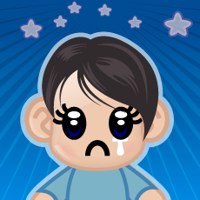
イギリス・バルガー事件
弁護士ターナーの抗弁

これに対して弁護人ターナーの抗弁は、被告人たちは最初から慎重を期して幼児を誘拐し、重大な危害を加えることを意図したのではなく、本人たちも気づかぬうちに、結果的に手に負えなくなってしまった悪ふざけだったのではないかと問いかけるものだった。

｢かりに幼児を交通事故にあわせることが被告人たちのたくらみだったとしたら･･･、しかし、そのようなことは起こりませんでした。もしも、彼らのたくらみが幼児を運河に投げ込むことだったとしたら・・・・、彼らはそれもしませんでした。
もしはじめから、ジェームズを人けのない線路に連れて行き殺害することをたくらんでいたとしましょう。彼らはリバプールの最も交通量の多い道に沿って４キロもジェームズを連れて歩いていたんです。その間、少なくとも既にこの法廷で証言をいただいた2人の証人と言葉を交わし、ジェームズを見つけたのでウォルトン・レイン警察署に連れて行くところだと説明してします。
彼らはずっと、誰か大人に、間に入ってもらいたかったのではないでしょうか？もし、彼らに、幼児を誘拐して殺害しようというとんでもなく悪意に満ちたもくろみがあったならば、少年たちは通りがかりの人に、この子は弟ではなく知らない子なのだというような、ほんとうのことを話したりはしなかったでしょう。
私たちは、彼らには別の動機があったと思うのです。
少年たちはまず、自分たちの悪ふざけが原因で、疲れはてていたよちよち歩きの幼児の面倒をみる羽目に陥りました。朝から学校の授業をさぼって、ストランド・ショッピングセンターをぶらぶらしているときに、ジェームズと出会い、この幼児を連れて歩き始めたはいいが、途中でどうしていいか分からなくなってしまったのです。置き去りにすることも、誰か大人に押しつけることもできません。また、自分たちがトラブルに巻き込まれるかもしれないという恐怖から、だんだん警察署に連れていく勇気もなくなってしまいました。
したがって、これは検察官が主張するような“計画的犯罪”からはほど遠いものといえるでしょう」
出典 正進社 よのなか科ワークシート

【総合的な学習の時間】 №１３ 人とつながる力・社会に参画する力
少年法を考える ～社会に対する責任～

- 模擬法廷を行うことで、様々な立場（検察官、弁護士、
少年の家族、被害者の家族など）を考えるとともに、
責任を負うという立場について考える。
- 社会的役割や自己の生き方を考える。
3つの力のうち【人とつながる力】【社会に参画する力】

ねらい

■ ロールプレイング ■シミュレーション

リテラシー

授業の流れ
少年法を考える
 | 授業の流れ（生徒） | 教師の支援（発問やことばがけ） | ポイント
５分  ４０分  ５分 | ○事件の概要  ワークシートの確認 | ●ゲストティーチャー  弁護士  （双方の立場から２人呼ぶことができればなおよい） | ★事件の概要を把握させる
５分  ４０分  ５分 | ○模擬法廷の配置図  ○自分の立場  (1)最初の自分の判定  (2)模擬法廷での自分の役割  (3)法廷で自分が主張したいこと  ○模擬法廷でのそれぞれの主張の概要  (1)作戦タイム  (2)裁判長が主張を聴く  (3)検察官、弁護人からの質問  ○自分の判定  (1)模擬法廷に参加した後の自分の判定  (2)判定の理由  (3)ゲストティーチャーより | ●ケースを読み上げた直後に「厳罰」か「保護」に○をつけさせる  ●各チームで何を主張するか考えさせる  ●仮法廷での証人を立ててもよ  い  ●検察官と弁護人は、少年Ａや少年Ａの母、その他の証人に対してはすべて質問の形をとる  ●模擬法廷でのロールプレイングを終えた後に、もう一度厳罰か保護か意見を聞く | ★役割を逸脱したときには教師が修正をする  ★ゲストティーチャーの意見はメモをとらせる
５分  ４０分  ５分 | ○模擬法廷を通じて考えたことについて意見をまとめる | ●感想を記入させた後、何人かの生徒の意見を聞き、交流する
準 備

- それぞれの立場（裁判官、裁判員、弁護人、検察官、少年Ａ、少年Ａの母）を書いたフリップ

ゲスト

- 現役弁護士（経験者でも可）

板書の例

厳罰 保護

地方裁判所 ⇔ 家庭裁判所

刑法で裁く ⇔ 少年法で審判する

法 廷 ⇔ 審 判 廷
少年法を考える ～社会に対する責任～

参 考 資 料

- 「世界でいちばん受けたい授業２」藤原和博 小学館 P168
- 大阪地方裁判所総務課広報係 ＴＥＬ０６－６３１６－２６１９

少年法を考える ～社会に対する責任～

事件の概要
１
中学３年の少年Ａ（１５歳）は、仲間からナイフを手に入れた。その後、少年Ａはお金を脅し取ろうとして、ひとけのない貨物鉄道の引き込み線に少年Ｂを呼び出した。少年Ｂは、少年Ａの「金を出せ！」という要求に応じなかった。すると少年Ａは、隠し持っていたナイフを少年Ｂに向けた。少年Ｂは「そんなガキっぽい脅しにのるか！ このバカ野郎！」とののしった。少年Ａはこれに腹を立ててナイフを突き刺した。少年Ｂは即死した。さらに、少年Ａは少年Ｂの財布から金を抜き取り、死体を貨物鉄道の線路上に放置した。

２
模擬法廷の配置図（＊実際の法廷とは配置が異なります）
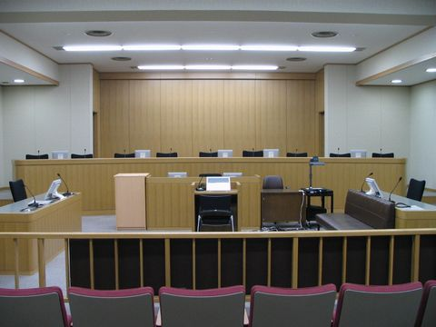
少年Ａ
少年Ａの母
検察官
弁護人
傍聴席
裁判員
裁判員

※少年事件は家庭裁判所で審判が行われますが、重大な事件では地方裁判所に逆送される可能性があり、今回はこの設定をとっています。
※少年Ａの母は、審判の際には傍聴席におりますが、証人に立つときを設定して配置しています。
３
自分の立場
(1)最初の自分の判定 （厳罰・保護）
※厳罰＝無期懲役（更生不可能） 保護＝比較的軽い刑で再教育し更生させる

(2)模擬法廷での自分の役割
（検察官 弁護人 少年Ａ 少年Ａの母 裁判官 裁判員）

(３)法廷で自分が主張したいこと

模擬法廷でのそれぞれの主張
４

役 割 | 主 張 の 概 要
検 察 官

弁 護 人

少 年 Ａ

少年Ａの母

裁判員

５
自分の判定
(1)模擬法廷に参加した後の自分の判定（厳罰・保護）
(2)判定の理由

６
今日の授業の振り返り ～模擬裁判をして考えたことについてあなたの意見をまとめよう。
（150字以上200字以内で、結論、その理由・理由を支える事実や経験に基づいて記入する）

【総合的な学習の時間】 №１５ 未来を設計する力・社会に参画する力
臓器移植について考える

◆ ドナーカードや臓器移植について知り、今の自分の
考えを整理し、意見交換をする。
◆ 臓器移植について、情報を収集・整理し、自分の生き方
として判断・選択できる。
3つの力のうちの【未来を設計する力】【社会に参画する力】

ねらい

■ ディベート ■ プレゼンテーション
リテラシー

授業の流れ
臓器移植について考える

 | 授業の流れ（生徒） | 教師の支援（発問やことばがけ） | ポイント
 | ○ドナーカードを見てみよう  ○もし、自分が死んでしまったら  ・臓器提供をする  ・臓器提供をしません  ○もし、大切な家族が死んでしまったら  ・臓器提供をする  ・臓器提供をしません  個人で考える  ・自分の場合、家族の場合、どうするのか自分の考えとその理由をじっくりと考える | ●臓器移植について考えた いことを伝え、自分の考えを落ち着いて考えられるように、相談をしないように伝える | ★ドナーカード配付す  る  ★「ただひとつの正解を求めるのではなく、正解はたくさんあることを強調する」
 | ○提供できる臓器を知る  ○臓器移植を受けるまでの流れを知る  ○２つのグループに分かれてディベート  「もし大切な家族が死んでしまったら」クラスで考える  グループで考える（交流） | ●提供できる臓器について  ●臓器移植までの流れを知る  ●手記を朗読する | ★臓器移植について、臓器の移植をする、しないのどちらかに偏らないような説明を工夫したい  ★人の命について、看護師さんや移植コーディネーター、移植体験者の方のインタビューを用意するとよい
 | ○この授業で考えた臓器移植について意見をまとめる | ●感想を記入させた後、何人かの生徒の意見を聞き、交流する
10分
35分
５分
・ワークシートに記入する時間を十分にとり、じっくりと考えさせたい
臓器を提供するのかしないのかではなく、どうしてそのように考えたのか、自分の考えたことを素直に言葉にして話せるように、助言したい。
どちらの意見が正しいというのが問題ではない。いろいろな考え方があることを大切に、じっくりと互いの考えを聞く時間にしたい。
脳死の場合・・心臓、肺、肝臓、腎臓 小腸、膵臓、眼球
心停止の場合・・腎臓、膵臓、眼球

準 備

- ドナーカード
- 参考資料

ゲスト

◆看護師
◆日本臓器移植ネットワーク 東京本部 （０１２０－７８－１０６９）
◆日本臓器移植ネットワーク 西日本支部（０６－６４５５－０５０４）
板書の例

脳死の場合
心臓・肺・肝臓・腎臓・小腸
膵臓・眼球
心停止の場合
腎臓・膵臓・眼球

ドナーカード
臓器移植について考える
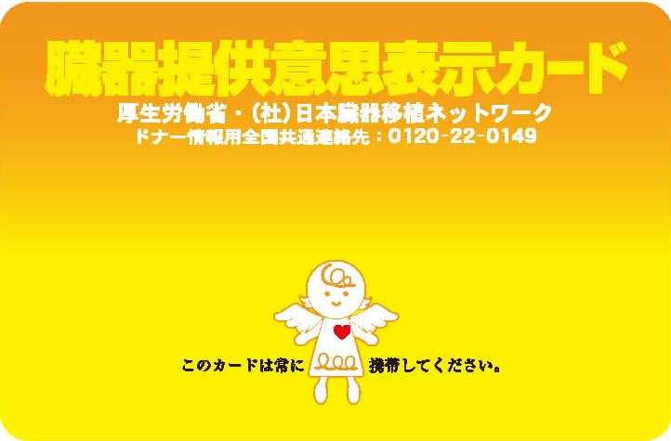
臓器移植をする

ど
臓器移植をしない

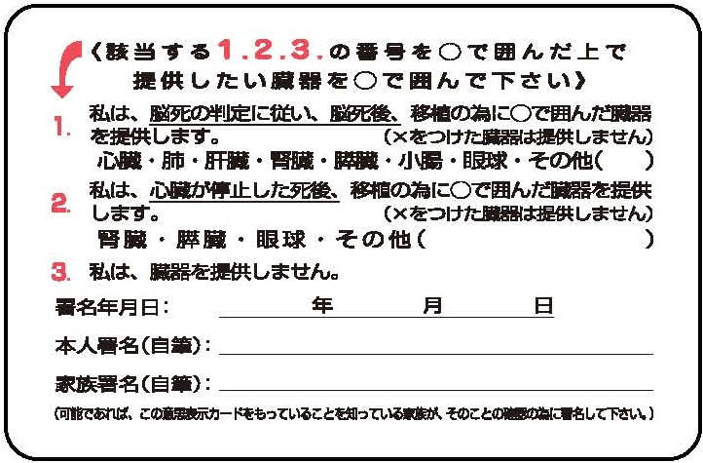

参 考 資 料

●（社）日本臓器移植ネットワーク ホームページ http://www.jotnw.or.jp/
●提供できる臓器
脳死の場合 心臓・肺・肝臓・腎臓・小腸・膵臓・眼球
心停止の場合 腎臓・膵臓・眼球
●臓器移植を受けるまでの流れ
移植施設等で適応評価検討委員会
での決定を経た後

臓器移植法の一部が改正されます。
詳しくは上記ホームページ参照

臓器移植について考える

ドナーカードって知っていますか？どんなカードですか。
１

社団法人 日本臓器移植ネットワークより
２
もし、自分が死んでしまったら
A 臓器提供をします B 臓器提供をしません
理由

３
もし、大切な家族が死んでしまったら
A 臓器提供をします B 臓器提供をしません
理由

もし大切な家族が死んでしまったら「臓器提供をします」or「臓器提供をしません」クラスで意見を出し合おう。
４
B 臓器提供をしません
A 臓器提供をします

５
臓器移植についての手記を読もう。
１３歳になる娘が学校でドナーカードについて学習をしてきました。「お母さん、私が死んだら、臓器提供をする？」その言葉をきいて、涙が止まりませんでした。
この子の心臓が病気で、移植するしかないと知ったら、間違いなく私は移植を希望します。幼い頃、やけどをしたこの子の顔に、やけどの跡が残るのだったら、私の皮膚と交換をしてほしい。そう頼んだことがあります。幸いやけどの跡は残らずきれいになりました。この子が元気に笑顔で過ごせるのならばどんな方法であっても、生きてほしい。誰の心臓であっても生きてほしいそう思います。
でも、この子が死んでしまったら……。私はこの子の体を傷つけることができるのでしょうか。この
子の臓器を提供することができるのでしょうか。そう考えただけで涙が止まりません。黙ってこの子
を抱きしめることしかできませんでした。 （４５歳 主婦）
私の父は医師である。財布の中にドナーカードが入っていた。自分になにかあったら臓器を提供するように,私たち家族に話をした。私も医師を目指している。父の話をきき、私もドナーカードに臓器提供の意思があることを記入した。私が死んでも他の誰かが私の命をつないでくれるのなら幸せだと感じたからだ。それに、移植医療の進んでいる海外の現場では、臓器移植は、多くの不治の病の患者さんに再び日常生活を与え、仕事もスポーツも、そして出産までも可能とする医療であることが認知されている。
父や私がドナーカードを書いたことで、姉は複雑な思いをしているようだ。母親が亡くなった時、体が冷たくなるまでずっと抱きしめて、母親のそばから離れることをしなかった姉は、おそらく父や私に対しても同じ気持ちなのだろう。
姉は、父と私のドナーカードを自分があずかるといった。もしものときには、同意をするかどうかを考えるそうだ。
体が温かく心臓は鼓動していても、脳が死んだ状態も｢死｣と認められるようになった今、私は、父が脳死状態であっても、私がそのようになっても私たちの臓器を新しい人生にぜひ使ってほしいと思っている。姉にも、ぜひ同意をしてほしい。 （２６歳 医大生）
参考 暁教育図書株式会社 中学生の道徳 「ドナーカード」（中学校3年）
６
今日の授業の振り返り ～臓器移植についてあなたはどう判断しますか。
（150字以上200字以内で、結論、その理由・理由を支える事実や経験に基づいて記入する）
【総合的な学習の時間】 №１６ 未来を設計する力
「こうのとりのゆりかご」から“生きること”を考えよう

- 命をかけて産み出されていることを理解し、つらい選択を
迫られないための知識と行動であることに気づく。
- いのちの大切さを実感するとともに、自分の将来に展望を
描き、主体的に生きる。
3つの力のうちの【未来を設計する力】

ねらい

■ ブレーンストーミング ■ シミュレーション
リテラシー

授業の流れ
｢こうのとりのゆりかご｣から“生きること”を考えよう

 | 授業の流れ（生徒） | 教師の支援（発問やことばがけ） | ポイント
 | ○「こうのとりのゆりかご」のイメージを考える  ブレーンストーミング  たくさんの意見を引き出す | ●ワークシートで「こうのと りのゆりかご」の説明し、慈恵病院の写真を見せる  ●赤ちゃんの命を守るためのシステムであることを理解させる | ★否定的なイメージと肯定的なイメージの両面があることに気付かせる
 | ○「こうのとりのゆりかご」に預けようとしている人になってみる（シミュレーション） | ●自分の性別には関係なく考えさせる  ●ワークシートの設問を自分の考えで記入するよう促す  ●インタビュー形式で、何かの意見を取り上げ、預ける人のイメージを作りあげる  ●妊娠、出産が女性の命にかかわることについて、産科医師のインタビューを用意する | ★病院での出産は考えにくいことに気付かせる  ★女性の命を守ることはできるのか？  ★河野美代子Ｄｒ．の著書の一部を抜粋し読んでもよい
 | ○「こうのとりのゆりかご」は必要かどうかこの授業で考えたことを理由とともに自分の考えを書く | ●命を守るために何が大切なのか考えてみるよう助言する
10分
分
１０分
30分
導入の工夫
準 備

・ワークシート
・慈恵病院の「こうのとりのゆりかご」の写真
http://www.jikei-hp.or.jp/yurikago/2-2.html
http://www.jikei-hp.or.jp/yurikago/2-3.html
・インタビューのビデオ撮影もしくは本等
ゲスト

・地域の産科医師等
板書の例

写真
「こうのとりのゆりかご」から“生きること”を考えよう

慈恵病院の写真
慈恵病院の写真

こうのとりのゆりかごのイメージは？

・かわいそう ・命が助けられる
・捨て子 ・

否定的な意見
肯定的な意見

参 考 資 料

参考 ◎事前にしておきたい授業
・1限目：「私たちの命はどこからきたのか」
受精から妊娠の成立、出産までの命の誕生を科学的に理解させ、自分たちが
「産む性」または「産ませる性」であることを気付く。
・2限目：「１０代の性の現実を知る」
性情報の氾濫によって、早くに性の経験をあおるような風潮があることを伝
え、それらの情報には責任が伴うことが一切ふれられていないことに気付く。
人工妊娠中絶・性感染症について学ぶ。
●続・いま ＜生きる底力＞を子どもたちに！～性教育バッシングに物申す～
河野美代子 著 （株）十月舎

「こうのとりのゆりかご」から“生きること”を考えよう

「こうのとりのゆりかご」ということばのイメージを書いてみましょう。
１

熊本県の慈恵病院で2007年5月から「こうのとりのゆりかご」が運用されています。親が名乗り出ずに預けられた、産まれて２週間までの赤ちゃんの命を病院が保護し、守るというこのシステムをマスコミが「赤ちゃんポスト」と取り上げ話題を呼びました。本書では、大事な命を扱うので、慈恵病院の「こうのとりのゆりかご」と使っています。
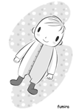

２
あなたが、「こうのとりのゆりかご」に赤ちゃんを預けようとしています。あなたの人生に何が起こったのでしょうか・・
- あなたは、男性ですか？女性ですか？
（ ）
- 何歳ですか？
（ ）
- 誰の赤ちゃんですか？
（ ）
- 赤ちゃんは、どこで生まれましたか？
（ ）
- どうして、自分で育てられないのですか？
（ ）
- ｢こうのとりのゆりかご｣がなかったらどうしましたか？
（ ）

クラスの意見をメモしよう。
３

４
「こうのとりのゆりかご」は、必要だと思いますか？
理由とともに、自分の考えを書いてみましょう。
「こうのとりのゆりかご」は （ 必要 ・ 不必要 ）

５
今日の授業の振り返り～｢こうのとりのゆりかご｣のワークで考えたあなたの意見をまとめよう。
（150字以上200字以内で、結論、その理由・理由を支える事実や経験に基づいて記入する）

卒 業 論 文 作 成

これまで培ってきた内容をもとに、卒業論文を作成して発表しよう。
１
これまで考えてきた｢人とつながる｣こと、｢未来を設計する｣こと、｢社会に参画する｣ことから、あなたが一番心に残ったテーマを記入しよう。
テーマ

テーマを選んだ理由

２
テーマについて、自分の考えをまとめよう。
３
プレゼンテーションをしよう。
友だちの発表を聞いて、だれのどんな発表のどんなところが心に残りましたか？

誰の

どんな発表

